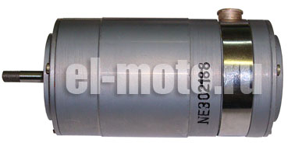
Двигатели ДПМ с возбуждением от постоянных магнитов с пазовым якорем имеют следующие конструктивные исполнения:
HI (IT) — с одним выходным концом вала (с трибкой на валу);
Н2 — с двумя выходными концами вала (размеры концов вала одинаковы);
НЗ (ЗТ) — с одним выходным концом вала и встроенным центробежным контактным регулятором частоты вращения;
Н6 — с одним выходным концом вала, таходатчиком, являющимся измерительным органом в системе стабилизации частоты
вращения и электронным регулятором частоты вращения (скорости — PC), выполненным в виде отдельного блока.
Крепление двигателей всех исполнений осуществляется за корпус (магнит) с помощью немагнитных металлических деталей. Двигатели исполнений HI, H2 предназначены для работы при обоих направлениях вращения, причем изменение направления вращения на ходу, без предварительной остановки двигателя, не допускается, за исключением двигателей ДПМ-20-Н1-08Т, ДПМ-25-Н1-07Т, ДПМ-30-Н1-08Т.
Двигатели одного типа исполнений HI и Н2 имеют аналогичные параметры, за

Таблица 14.1. Технические данные двигателей ДПМ-Н1, Н2
Тип  двигателя | и,  в | *2 ном'  Вт | ^{Л}НОМ'  об/мин | ^ном»  мН м | м„.  мН м | А | In,  А | кпд, | 'г.  ч
ДПМ-20-Н1, Н2-01 | 29 | 0,46 | 9000 | 0,49 | 4,9 | 0,1 | 0,7 | 16 | 200
ДПМ-20-Н1, Н2-02 | 27 | 0,41 | 4000 | 0,98 | 1,96 | 0,11 | 0,3 | 14 | 250
ДПМ-20-Н1, Н2-04 | 6 | 0,04 | 2000 | 0,196 | 0,59 | 0,1 | 0,3 | 7 | 500
ДПМ-20-Н1, Н2-05 | 14 | 0,04 | 2000 | 0,196 | 0,98 | 0,07 | 0,15 | 4 | 500
ДПМ-20-Н1, Н2-08 | 27 | 0,92 | 4500 | 1,96 | 3,92 | 0,2 | 0,5 | 17 | 250
ДПМ-20-Н1-08Т | 27 | 0,92 | 4500 | 1,96 | 3,43 | 0,25 | 0,5 | 14 | 3000*
ДПМ-20-Н1, Н2-12 | 12 | 1,23 | 6000 | 1,96 | 4,9 | 0,4 | 1,5 | 26 | 300
ДПМ-20-Н1, Н2-12А | 14 | 1,1 | 6000 | 1,76 | 4,9 | 0,3 | 1 | 26 | 300
ДПМ-20-Н1, Н2-13 | 12 | 0,69 | 4500 | 1,47 | 3,92 | 0,28 | 0,8 | 21 | 250
ДПМ-20-Н1, Н2-16 | 6 | 0,92 | 9000 | 0,98 | 5,9 | 0,65 | 4,5 | 24 | 250
ДПМ-20-Н1, Н2-17 | 6 | 0,92 | 6000 | 1,47 | 5,9 | 0,65 | 2,5 | 24 | 350
ДПМ-25-Н1, Н2-01 | 29 | 3,22 | 9000 | 3,43 | 5,9 | 0,4 | 2,5 | 28 | 100
ДПМ-25-Н1, Н2-02 | 27 | 0,46 | 3800 | 2,94 | 9,8 | 0,13 | 0,6 | 13 | 500
ДПМ-25-Н1, Н2-02А | 27 | 0,46 | 4500 | 0,98 | 4,9 | 0,1 | 0,6 | 17 | 500
ДПМ-25-Н1, Н2-03 | 12 | 2,77 | 6000 | 4,41 | 9,8 | 0,85 | 3,5 | 27 | 300
ДПМ-25-Н1, Н2-04 | 27 | 1,28 | 2500 | 4,9 | 7,85 | 0,22 | 0,5 | 22 | 1000
ДПМ-25-Н1, Н2-05 | 15 | 1,28 | 2500 | 4,9 | 7,85 | 0,28 | 0,8 | 30 | 800
ДПМ-25-Н1, Н2-07 | 27 | 2,31 | 4500 | 4,9 | 11,8 | 0,28 | 1 | 30 | 500
ДПМ-25-Н1-07Т | 27 | 2,54 | 4500 | 5,39 | 12,3 | 0,35 | 1 | 27 | 3000*
ДПМ-25-Н1, Н2-10А | 14 | 2,31 | 4500 | 4,9 | 11,8 | 0,55 | 2 | 30 | 500
ДПМ-25-Н1Т-01 | 27 | 1,85 | 9000 | 1,96 | 11,8 | 0,38 | 2,3 | 18 | 100
ДПМ-30-Н1, Н2-01/02 | 29 | 6,47 | 9000 | 6,86 | 34,3 | 0,75 | 5 | 30 | 100
ДПМ-30-Н1, Н2-02/01 | 27 | 2,67 | 2600 | 9,8 | 19,6 | 0,3 | 1 | 33 | 800
ДПМ-30-Н1, Н2-03 | 27 | 4,62 | 4500 | 9,8 | 29,4 | 0,6 | 2,5 | 29 | 500
ДПМ-ЗО-Н1-ОЗТ | 27 | 6 | 4500 | 12,74 | 24,6 | 0,85 | 2,5 | 26 | 2000*
ДПМ-30-Н1, Н2-04 | 26 | 5,65 | 5500 | 9,8 | 24,6 | 0,7 | 3,0 | 31 | 300
ДПМ-30-Н1, Н2-05 | 27 | 4,31 | 6000 | 6,86 | 24,6 | 0,5 | 3,5 | 32 | 300
ДПМ-30-Н1, Н2-09 | 12 | 6,16 | 6000 | 9,8 | 34,3 | 1,4 | 9 | 37 | 200
ДПМ-30-Н1, Н2-10А | 14 | 4,62 | 4500 | 9,8 | 27,5 | 1 | 5 | 33 | 500
ДПМ-30-Н1, Н2-19 | 12 | 2,57 | 2500 | 9,8 | 19,6 | 0,75 | 2,5 | 29 | 600
ДПМ-35-Н1, Н2-01 | 27 | 13,87 | 9000 | 14,7 | 68,6 | 1,5 | И | 34 | 100
ДПМ-35-Н1, Н2-02 | 27 | 5,39 | 3500 | 14,7 | 49 | 0,65 | 2,5 | 31 | 500
ДПМ-35-Н1-ОЗ | 6 | 4,25 | 1800 | 22,6 | 34,3 | 2,5 | 8,5 | 28 | 1000
ДПМ-35-Н1, Н2-04 | 27 | 12,32 | 6000 | 19,6 | 68,6 | 1,3 | 6 | 35 | 200
* Число циклов

Таблица 14.2. Технические данные двигателей , [Ц1М-НЗ
Тип  двигателя | и,  в | ^2ном>  Вт | ^{ff}HOM'  Об/мин | •^ном.  мНм | мНм | 'НОМ'  А | А | КПД,  % | 'г.  ч | 6л,  % | Направ-  вращения
ДПМ-20-НЗ-01 | 27 | 0,92 | 9000 | 0,98 | 4,9 | 0,24 | 1,5 | 14 | 50 | ±4 | Левое
ДПМ-20-НЗ-09 | 12 | 0,92 | 4500 | 1,96 | 3,92 | 0,55 | 1,5 | 14 | 100 | ±4 | Правое
 |  |  |  |  |  |  |  |  |  |  | Левое
ДПМ-25-НЗ-01 | 27 | 0,62 | 6000 | 0,98 | 11,8 | 0,37 | 2,5 | 6 | 150 | + 3 | »
ДПМ-25-НЗ-02А | 28 | 2 | 9000 | 2,16 | 11,8 | 0,8 | 5 | 9 | 50 | ±4 | Правое
ДПМ-25-НЗ-02Б | 27 | 3,7 | 9000 | 3,92 | 9,8 | 0,75 | 5 | 18 | 30000* | ±5 | Левое
ДПМ-25-НЗ-02Г | 28 | 2 | 9000 | 2,16 | 11,8 | 0,6 | 5 | 12 | 50 | ±3 | Правое
 |  |  |  |  |  |  |  |  |  |  | Левое
ДПМ-25-НЗ-03 | 12 | 0,62 | 6000 | 0,98 | 11,8 | 0,6 | 5 | 9 | 150 | + 3 | Левое
ДПМ-25-НЗ-03А | 14 | 1,85 | 6000 | 2,94 | 9,8 | 0,9 | 6,8 | 15 | 150 | ±3 | Правое
 |  |  |  |  |  |  |  |  |  |  | Левое
ДПМ-25-НЗ-04 | 28 | 2,47 | 12000 | 1,96 | 11,8 | 0,65 | 5 | 14 | 30 | + 3 | Правое
ДПМ-25-НЗ-05 | 24 | 0,92 | 4500 | 1,96 | 9,8 | 0,4 | 1,5 | 10 | 50 | — э + 4,51 | Правое
ДПМ-25-НЗ-09 | 24 | 1,23 | 6000 | 1,96 | 9,8 | 0,45 | 3 | 11 | 50 | ±4 / | Левое
ДПМ-25-НЗ-16 | 27 | 3 | 5200 | 5,49 | 9,8 | 0,7 | 3 | 16 | 100 | + 4 | Правое
ДПМ-25-НЗТ-01Б | 28 | 2 | 9000 | 2,16 | 11,8 | 0,6 | 5 | 12 | ' 50 | — и  ±3) | Правое
ДПМ-ЗО-НЗ-01 | 27 | 6,47 | 9000 | 6,86 | 39,2 | 1 | 6,5 | 24 | 50 | + 4 | Левое
ДПМ-30-НЗ-01А | 23 | 6,47 | 9000 | 6,86 | 29,4 | 1,25 | 8,5 | 23 | 50 | + 4J
ДПМ-ЗО-НЗ-02 | 28 | 2,47 | 12000 | 1,96 | 19,6 | 1 | 8 | 9 | 30 | ±2 | Правое
* Число циклов
Примечание. 8и — точность стабилизации частоты вращения.
Таблица 14.3. Технические данные двигателей ДПМ-Н6
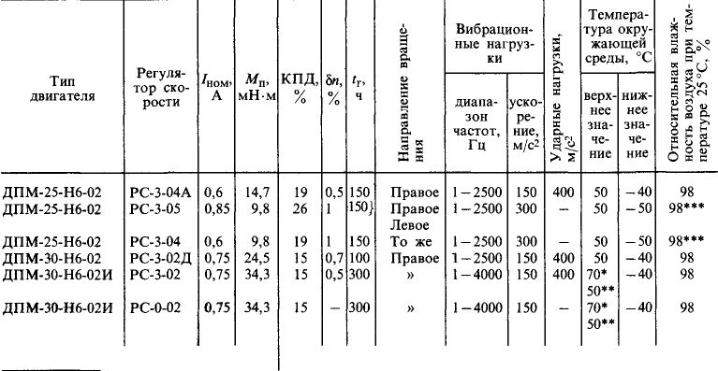
* Двигателя. ** Регулятора скорости. *•* При температуре 40 °С.
Примечание. Для двигателя ДПМ-30-Н6-02И с РС-0-02 значения 5и определяются частотой тока внешней синхронизации.

Технические данные, общие для двигателей ДПМ-Нб
Напряжение питания, В:
ДПМ-25-Н6-02 с РС-3-05 .... 14
остальных типов.......27
Полезная мощность, Вт.....3,1
Вращающий момент, мН • м . . . .4,9 Частота вращения, об/мин .... 6000
Условия эксплуатации двигателей ДПМ-Н1, Н2, НЗ
Вибрационные нагрузки: диапазон частот, Гц: ДПМ-25-НЗ-04, ДПМ-30-НЗ-02
исполнений HI, H2.....1-3000
ДПМ-25-НЗ-03А.......1-2500
остальных типов исполнения НЗ 1 — 2000 ускорение, м/с²: ДПМ-25-НЗ-О4, ДПМ-30-НЗ-02
исполнений HI, H2.....150
ДПМ-25-НЗ-03А.......100
остальных типов исполнения НЗ 160 Ударные нагрузки, м/с² .... 350 Температура окружающей среды (верхнее значение), °С: ДПМ-25-Н1, Н2-01, ДПМ-30-Н1,
Н2-01/02, ДПМ-30-Н1, Н2-19 100 ДПМ-20-Н1-08Т, ДПМ-25-Н1-07Т,
ДПМ-30-Н1-03Т...... 90
ДПМ-30-Н1, Н2-09...... 85
ДПМ-20-Н1, Н2-12, ДПМ-20-Н1,
Н2-16, ДПМ-20-Н1, Н2-17 ... 80
ДПМ-25-НЗ-02Б....... 75
остальных типов....... 70
Температура окружающей среды
(нижнее значение), °С.....—60
Относительная влажность возду-
ха, %:
ДПМ-20-Н1-08Т, ДПМ-25-Н1-07Т, ДПМ-ЗО-Н1-ОЗТ, ДПМ-25-НЗ--02Б, ДПМ-30-Н1, Н2-19, ДПМ--25-НЗ-05, ДПМ-25-НЗ-09, ДПМ--35-Н1, Н2-04 (при температуре
35 °С).......... 98
остальных типов (при температуре 25 °С)........ 98
исключением двигателя ДПМ-30-Н1-01, аналогом которого является двигатель ДПМ-30-Н2-02, и двигателя ДПМ-30-Н1-02, аналог которого ДПМ-30-Н2-01. Двигатели ДПМ-20-Н1-08Т, ДПМ-25-Н1-07Т,
ДПМ-25-Н1Т-01, ДПМ-ЗО-Н1-ОЗТ и ДПМ-35-Н1-ОЗ имеют один выходной конец вала.
По точности стабилизации частоты вращения двигателей исполнения Н6 регуляторы частоты вращения подразделяются на статические (РС-3) и астатические (РС-0).
Статические регуляторы поддерживают частоту вращения двигателя постоянной в пределах статической погрешности, а астатические обеспечивают стабильность частоты вращения вала двигателя с точностью, определяемой стабильностью частоты эталонного источника синхронизации. Для двигателей с астатическими регуляторами напряжение внешней синхронизации (40 ± 3) В частотой (1000 ± 0,25) Гц синусоидальной или прямоугольной формы.
Не допускается включение PC на обратную полярность, поскольку это может привести к выходу их из строя.
Режим работы двигателей:
ДПМ-20-Н1-08Т, ДПМ-25-Н1-07Т,
ДПМ-30-Н1-03Т — работа 3 мин при непрерывном изменении направления вращения на ходу через каждые 10 с, перерыв 5 мин (1 цикл);
ДПМ-25-НЗ-01, ДПМ-25-НЗ-03 - работа 30 мин, перерыв 5 мин;
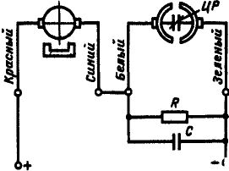
Рис. 14.1. Сема включения двигателей
ДПМ-25-НЗ-02Г, ДПМ-25-НЗТ-01Б, ДПМ-20-
-НЗ-09:
ЦР — центробежно-вибрационный регулятор частоты вращения Значения параметров приведены _________________в таблице___________________
Тип двигателя R С
ДПМ-25-НЗ-02Г, 200 Ом, 2 Вт 0,01 мкФ, ДПМ-25-НЗТ-01Б V > 100 В
ДПМ-20-НЗ-09 200 Ом, 2 Вт 0,02 мкФ,
С/ > 100 В
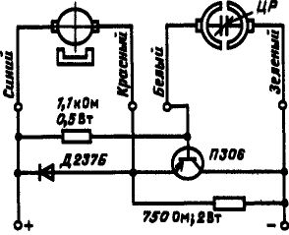
Рис. 14.2. Схема включения двигателя ДПМ-25-НЗ-01

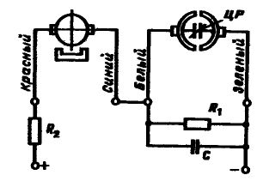
Рис. 14.3. Схема включения двигателей ДПМ-20-НЗ-01, ДПМ-25-НЗ-02Б. Значения параметров приведены в таблице:
Тип двигателя R С
ДПМ-20-НЗ-01 200 Ом; 2 Вт 0,01 мкФ;
U> 100 В ДПМ-25-НЗ-02Б 200 Ом; 2 Вт 0,01 мкФ;
£/>200 В
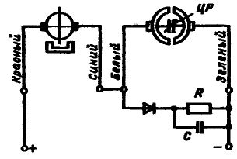
Рис. 14.6. Схема включения двигателей
ДПМ-25-НЗ-02А, ДПМ-25-НЗ-16. Значения параметров и типы диодов приведены в таблице:
Тип Тип и q
двигателя диода
ДПМ-25-НЗ-02А Д226(Д226А) 200 Ом; 2 Вт 0,01 мкФ;
U» 100 В ДПМ-25-НЗ-16 Д226(Д226А) 390 Ом; 2 Вт 0,25 мкФ;
U> 100 В
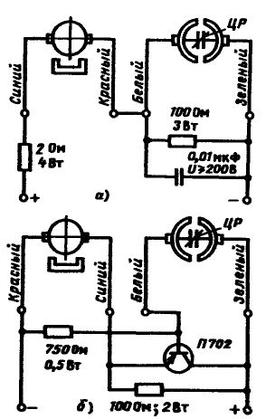
Рис. 14.4. Схемы включения двигателя ДПМ-30-НЗ-01А (а) и ДПМ-25-НЗ-03А (б)
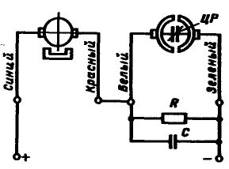
Рис. 14.5. Схемы включения двигателей ДПМ-25-НЗ-04, ДПМ-ЗО-НЗ-01, ДПМ-3(ШЗ-02. Значения параметров приведены в таблице:
Тип в о г
двигателя ^{Л}1 ^{К}2 ^{с}
ДПМ-25-НЗ-04 200 Ом; 2 Вт 5,1 Ом; 3 Вт 0,01 мкФ;
U> 100 В ДПМ-ЗО-НЗ-01 100 Ом; 4 Вт 3 Ом; 4 Вт 0,01 мкФ;
и> юо в
ДПМ-ЗО-НЗ-02 100 Ом; 2 Вт 3 Ом; 3 Вт 0,01 мкФ;
U > 100 В
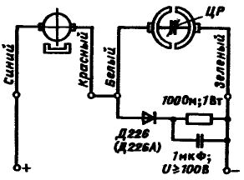
14.7. Схема включения двигателя ДПМ-25-НЗ-03
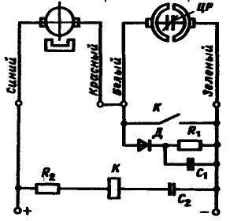
Рис. 14.8. Схема включения двигателей ДПМ-25-НЗ-05; ДПМ-25-НЗ-09
Значения параметров и типы диода и реле приведены ниже:
Тип _ „
двигателя ______*Ч______ 1
ДПМ-25-НЗ-05 750 Ом; 2 Вт 0,1 мкФ; U> 300 В ДПМ-25-НЗ-09 390 Ом; 2 Вт 0,25 мкФ; U> 100 В
Примечание. Диод Д237(Д237А); реле РЭС-10; «2= 100 Ом, 1 Вт; С₂= 33 мкФ, U> 30 В.

Таблица 14.4. Габаритные и установочные размеры, мм, и масса двигателей
ДЦМ-Ш, Н2, НЗ
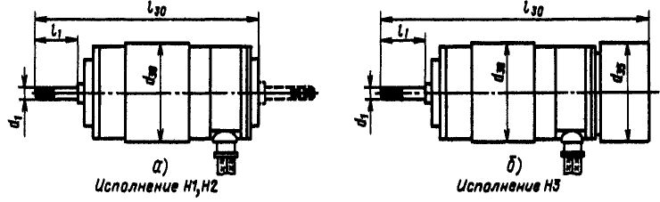
Тип двигателя | Рис |  |  |  |  |  | Масса, кг
ДПМ-20-Н1, Н2 | а | 20 | — |  | 46 | 7 | 0,065
ДПМ-20-НЗ | б |  | 20,4 | М2 х 0,25 | 58 | 7 | 0,075
ДПМ-25-Н1, Н2 | а | 25 | - |  | 55,5 | 9 | 0,120
ДПМ-25-НЗ | 6 | 25 | 25,2 |  | 69 | 9 | 0,140
ДПМ-30-Н1, Н2 | а | 30 | - | МЗх0,35 | 69 | 10,5 | 0,22
ДПМ-ЗО-НЗ | б | 30 | 30 | МЗх0,35 | 84 |  | 0,25
ДПМ-35-Н1, Н2 | а | 35 | - | МЗх0,35 | 78,5 | 12,5 | 0,34
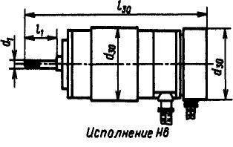
Таблица 14.5 Габаритные и установочные размеры, мм, и масса двигателей ДПМ-Н6
Тип двигателя | Регулятор скорости | dm |  | 'зо | h | Размеры регулятора скорости | Масса, кг
 |  |  |  |  |  |  | регулятора | двига-
 |  |  |  |  |  | h х Ь х / | регулятора | теля
ДПМ-25-Н6-02 | РС-3-04А | 25 | М2хО,25 | 71 | 9 | 37 х 69 х 104 | 0,15 | 0,35
ДПМ-25-Н6-02 | РС-3-05 |  |  |  |  | 35 х 69 х 104 | 0,15 | 0,32
ДПМ-25-Н6-02 | РС-3-04 |  |  |  |  | 35 х 69 х 104 | 0,15 | 0,32
ДПМ-30-Н6-02 | РС-3-02Д | 30 | МЗхО,35 | 88 | 10,5 | 75x70x122 | 0,27 | 0,73
ДПМ-30-Н6-02И | РС-3-02 |  |  |  |  | 92 х 78 х 122 | 0,27 | 0,85
ДПМ-30-Н6-02И | РС-0-02 |  |  |  |  | 92 х 78 х 122 | 0,27 | 0,85

ДПМ-25-НЗ-02А - работа 100 мин, перерыв 20 мин;
ДПМ-25-НЗ-02Б — работа 4 с, перерыв 4 с (1 цикл);
ДПМ-25-НЗ-02Г, ДПМ-25-НЗТ-01Б -работа 120 мин, перерыв 5 мин;
ДПМ-25-НЗ-04 - работа 60 мин, перерыв 5 мин;
у остальных типов двигателей — продолжительный.
Основные технические данные двигателей ДПМ-Н1, Н2 приведены в табл. 14.1, двигателей ДПМ-НЗ — табл. 14.2, двигателей ДПМ-Нб-табл. 14.3.
Схемы включения двигателей ДПМ-НЗ приведены на рис. 14.1 — 14.8, габаритные и установочные размеры и масса двигателей ДПМ-Н1, ДПМ-Н2, ДПМ-НЗ - в табл. 14.4, а двигателя ДПМ-Н6 — в табл. 14.5.

